МИНИСТЕРСТВО НАУКИ И ВЫСШЕГО ОБРАЗОВАНИЯ РОССИЙСКОЙ ФЕДЕРАЦИИ

ПОЛИТЕХНИЧЕСКИЙ ИНСТИТУТ (ФИЛИАЛ)

ФЕДЕРАЛЬНОГО ГОСУДАРСТВЕННОГО БЮДЖЕТНОГО

ОБРАЗОВАТЕЛЬНОГО УЧРЕЖДЕНИЯ ВЫСШЕГО ОБРАЗОВАНИЯ

«ДОНСКОЙ ГОСУДАРСТВЕННЫЙ ТЕХНИЧЕСКИЙ УНИВЕРСИТЕТ»

В Г. ТАГАНРОГЕ РОСТОВСКОЙ ОБЛАСТИ

ПИ (филиал) ДГТУ в г. Таганроге

УТВЕРЖДАЮ
Директор
________________ А.К. Исаев
«___»________________2019 г
Рег. № ____________

УЧЕБНО-МЕТОДИЧЕСКОЕ ПОСОБИЕ
к практическим занятиям
по учебной дисциплине ОП.15 Компьютерная графика
по специальности 09.02.07 «Информационные системы и программирование»

Таганрог
2020
Лист согласования
Учебно-методическое пособие по учебные дисциплины Компьютерная графика разработана на основе Федерального государственного образовательного стандарта (далее – ФГОС) для специальности среднего профессионального образования (далее – СПО) 09.02.07 «Информационные системы и программирование».

Разработчик(и):

Преподаватель Т.М. Марданова

Методические указания рассмотрены и одобрены на заседании цикловой методической комиссии специальности 09.02.05Прикладная информатика (по отраслям)

Протокол № 7 от «04» февраля 2020г

Председатель цикловой методической комиссии О.В. Андриян

Рецензенты:

ЧОУ ВО «ТИУиЭ» начальник информационно-аналитического управления, к.т.н., доцент О.И. Овчаренко
АО «Красный гидропресс» зам. начальника отдела ИТ С.С. Пирожков

Согласовано:

Заведующий УМО
Т. В. Воловская

Введение

В учебно-методическом пособии к практикуму по курсу «Компьютерная графика» изложены сведения, необходимые для успешного выполнения практических занятий по данному курсу. Описан процесс работы с инструментарием, применяемым на практических занятиях, представлен ряд типичных задач и подходы к их решению. Практические занятия посвящены углубленному знакомству обучающихся осуществлять поиск методов и способов решения задач профессиональной деятельности применительно к различным контекстам, определять задачи для поиска информации; определять необходимые источники информации; планировать процесс поиска; структурировать получаемую информацию; выделять наиболее значимое в перечне информации; оценивать практическую значимость результатов поиска; оформлять результаты поиска.
Цель настоящего пособия – помочь обучающимся при выполнении практических работ, выполняемых для закрепления знаний по теоретическим основам и получения практических навыков работы на компьютерах.
Обучающийся должен знать: информационных технологий для способов решения задач профессиональной деятельности применительно к различным контекстам, номенклатура информационных источников применяемых в профессиональной деятельности; приемы структурирования информации; формат оформления результатов поиска информации.
Обучающийся должен уметь применять при разработки интерфейс пользователя веб-приложений современные медиа технологии, применять современные медиа технологии при разработки веб-приложение в соответствии с техническим заданием.
Данное учебно-методическое пособие предназначено для обучающихся 2 курса.

Правила выполнения практических занятий

Практические занятия выполняются каждым обучающимся самостоятельно в полном объеме и согласно содержанию методических указаний.
Перед выполнением обучающийся должен отчитаться перед преподавателем за выполнение предыдущего занятия (сдать отчет).
Обучающийся должен на уровне понимания и воспроизведения предварительно усвоить необходимую для выполнения практических занятий теоретическую и информацию.
Обучающийся, получивший положительную оценку и сдавший отчет по предыдущему практическому занятию, допускается к выполнению следующему занятию.
Обучающийся, пропустивший практическое занятие по уважительной либо неуважительной причине, закрывает задолженность в процессе выполнения последующих практических занятий.

Практическая работа №1
Тема: Знакомство с программой Microsoft Visio 2010. Создание схем в программе.
Цель работы: Приобретение навыков работы с векторным редактором Microsoft Visio 2010.
Порядок выполнения
Задание 1
1.2. Запуск Visio 2010, устройство его окна
Пуск \ Все программы \ Microsoft Office \ Visio 2010. При этом откроется стартовое окно редактора (рисунок 1).
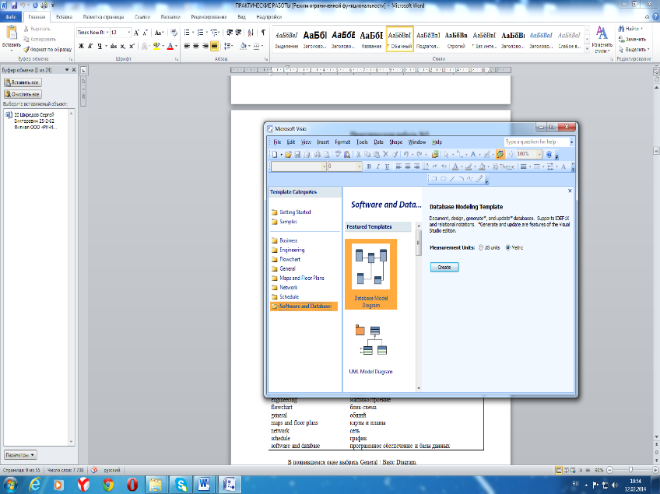
Перевод меню программы:

В появившемся окне выбрать General \ Basic Diagram.
Самая верхняя строка окна редактора - Строка заголовка. В ней слева направо: кнопка системного меню окна (логотип редактора), имя текущего документа (у безымянного поначалу документа - Drawing1), через дефис - название приложения (Microsoft Visio), стандартные кнопки управления окном приложения - «Свернуть», «Восстановить/Развернуть» и «Закрыть».
Чуть ниже располагается Строка меню, содержащая кнопку системного меню документа, меню Visio (File - Файл, Edit - Правка, View - Вид, Insert - Вставка, Format -Формат, Tools - Сервис, Shape - Действия, Window - Окно, Help - Помощь), Раскрывающийся список (Type a question for help - Введите вопрос, на который хотите получить ответ), стандартные кнопки управления окном документа («Свернуть», «Восстановить/Развернуть» и «Закрыть»).
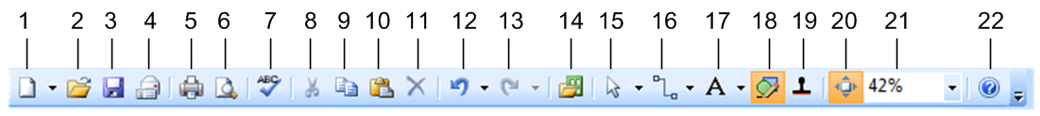
Под Строкой меню находится Панель инструментов «Standard» (Стандартная). Многие кнопки этой
Рис. 2. Панель инструментов Standard

1 – новый проект;
2 – открыть файл;
3 – сохранить файл;
4 – отправить файл по e-mail;
5 – печать;
6 – предварительный просмотр;
7 – проверка орфографии;
8 – вырезать;
9 – копировать;
10 – вставить;
11 – удалить;
12 – отменить действие;
13 – вернуть действие;
14 – библиотека шаблонов;
15 – инструмент «указатель»;
16 – инструмент «соединительная линия»;
17 – инструмент «надпись»;
18 – включение панели рисования;
19 – инструмент «штамп»;
20 – автоматическая привязка объектов;
21 – масштаб документа;
22 – справка.

Правее панели «Standard» располагается панель «Drawing» (Рисование), которая снимается и навешивается с помощью описанной выше кнопки «Drawing Tools».

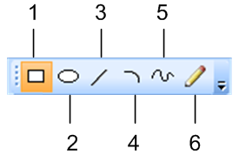
Рис. 2а. Панель инструментов Drawing
1 –
инструмент «прямоугольник»;
2 – инструмент «эллипс»;
3 – инструмент «линия»;
4 – инструмент «кривая»;
5 – инструмент «свободная линия»;
6 – инструмент «карандаш».

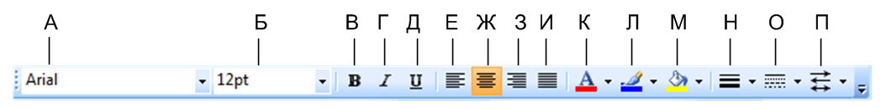
Под Панелью инструментов «Standard» располагается Панель инструментов «Formatting» (Форматирование)
Рис. 3. Панель инструментов Formatting

А – шрифт;
Б – размер шрифта;
В – полужирное начертание;
Г – курсивное начертание;
Д – подчеркивание;
Е – выравнивание по правому краю;
Ж – выравнивание по центру;
З – выравнивание по левому краю;
И – выравнивание по ширине;
К – цвет шрифта;
Л – цвет линии;
М – цвет заливки;
Н – толщина линии;
О – тип линии;
П – концы линии.

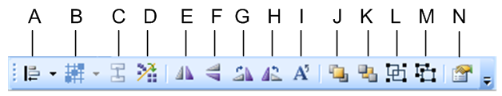
Рис. 3а. Панель Action

А – объединить объекты;
В – распределить объекты;
С – соединить формы;
D – расположить формы;
Е – отразить по вертикали;
F – отразить по горизонтали;
G – повернуть по часовой стрелке;
Н – повернуть против часовой стрелки;
I – повернуть текст;
J – вынести на передний план;
К – перенос на задний план;
L – группировать объекты;
M – разгруппировать объекты;
N – свойства формы.

Слева, в Главном окне программы Visio 2007, на зелёном фоне располагается Окно трафаретов (Stencils' window). В Главном окне их может быть несколько, причём активным (развёрнутым) в текущий момент времени будет лишь одно, остальные - пассивны (свёрнуты). Каждое Окно трафаретов имеет своё имя, или заголовок. На экране представлены три таких Окна:
- Backgrounds (фон) - пассивное;
- Borders and Tiles (рамки и заставки) - пассивное;
- Basic Shapes (основные фигуры) - активное.
Чтобы пассивное Окно сделать активным, следует щёлкнуть мышью по его заголовку. В Окнах трафаретов находятся различные рисунки, кнопки, мастера. Чтобы просмотреть все их, следует пользоваться Полосой прокрутки, находящейся в правой части Окна трафаретов.
В центре Главного окна Visio 2007 располагается Окно редактирования, окаймлённое сверху и слева Координатными линейками (снять или навесить их можно с помощью меню Visio: View - Rulers). В центре Окна редактирования находится Страница будущего документа с именем Page-1 и размером, по умолчанию, 210х297 мм (формат А4). В её левом нижнем углу находится начало координат. Формировать рисунок можно как в области Страницы, так и за её пределами, но на печать будет выведен лишь тот фрагмент рисунка, который попал в зону Страницы. На Странице может присутствовать сетка (Grid), облегчающая построение рисунка (снять или навесить её можно с помощью меню Visio: View - Grid).
Справа и ниже Окна редактирования располагаются Полосы прокрутки, с помощью которых можно перемещать документ, вместе с привязанными к нему Координатными линейками, в Окне редактирования. И, наконец, в самом низу находится Status bar (Строка состояния). Сюда выводится справочная информация: координаты курсора, параметры выделенного объекта и др.
1.3. Настройка Visio 2007
Иногда при запуске Visio 2007 обнаруживается, что в качестве единицы длины по умолчанию используются Inches (дюймы³). В этом вы убедитесь, взглянув на размеры страницы (вместо ожидаемых 210х297 мм, вы увидите 8,27x11,69 in). Чтобы перейти к метрической системе измерений, выберите File - Page Setup... (Файл - Установка страницы...). В открывшемся одноимённом окне выведите на передний план вкладку Page Properties (Свойства страницы). Она показана на рисунке 4:
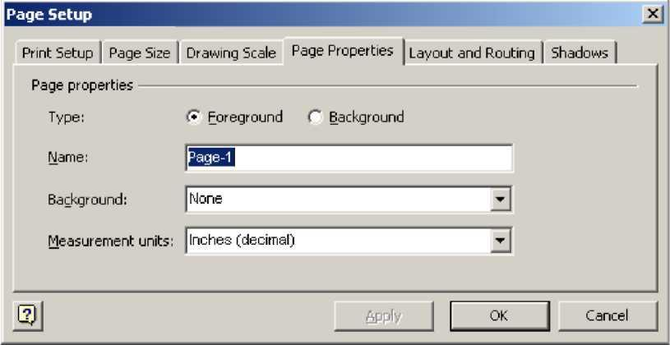
Рисунок 4 - Окно «Page Setup»
В списке «Measurement units» («Единицы измерения») выберите «Millimeters», щёлкните мышью по кнопке OK.
1.4. Изображение геометрических фигур, вставка текста
Прежде, чем рисовать какой-нибудь сложный объект, разбейте его мысленно на элементарные составляющие и рисуйте именно их: прямоугольники, окружности или эллипсы, дуги, прямые линии, текст и др. Затем, при необходимости, можно использовать средства редактирования Visio 2007.
1.4.1. Прямоугольник (квадрат)
Для изображения на странице документа прямоугольника, утопите щелчком мыши кнопку Rectangle Tool, находящуюся на Панели инструментов «Drawing» (того же эффекта можно достичь при использовании «горячей» клавиши [Ctrl-8]).
По этой команде указатель мыши превратится в перекрестие со значком прямоугольника внизу. Перемещая мышь, позиционируйте перекрестие в одну из вершин будущего прямоугольника (при этом текущие координаты перекрестия можно видеть в Строке состояния в виде: X = ... mm, Y = ... mm).
Достигнув вершины, утопите левую клавишу мыши и, удерживая её нажатой, перемещайте указатель мыши по диагонали к противоположной вершине прямоугольника (при этом текущую ширину и высоту будущего прямоугольника можно видеть в Строке состояния в виде: Width = ... mm, Height = ... mm).
После отпускания левой клавиши мыши, построение прямоугольника будет завершено. Если при растягивании прямоугольника будет утоплена клавиша [Shift], будет формироваться квадрат. Квадрат можно рисовать и без нажатой [Shift], ориентируясь на вспомогательную пунктирную диагональ, которую формирует Visio под углом 45° к линии горизонта, но это будет менее удобно.
В любом случае мы увидим на экране пунктирный прямоугольник с зелёными квадратными маркерами выделения (selection handle) в характерных точках прямоугольника, а также рукоятку вращения прямоугольника вокруг центра вращения (рисунок 6).
Центр вращения станет видимым после позиционирования указателя мыши на зелёном кружочке, а вокруг кружочка появится круговая стрелка, сигнализирующая о том, что объект готов к вращению.
Утопив левую клавишу мыши, можно осуществить вращение прямоугольника, как по часовой стрелке, так и против неё. При этом в Строке состояния можно будет считывать величину угла поворота (Angle) в градусах (deg). Кстати, центр вращения объекта можно перемещать с помощью мыши в любое место, даже за пределы объекта.
Используя угловые маркеры, можно с помощью мыши осуществлять пропорциональные увеличения или уменьшения высоты и ширины прямоугольника одновременно, с помощью же серединных маркеров можно изменять что-то одно: либо высоту, либо ширину прямоугольника.
Visio 2007 позволяет осуществлять более сложные изменения выделенной фигуры с помощью кнопки Pencil Tool, находящейся на Панели инструментов «Drawing» (Рисование). После нажатия этой кнопки происходит очередное изменение маркеров выделенной фигуры.
Между каждой из двух соседних вершин прямоугольника находятся круглые зелёные маркеры - так называемые контрольные точки (control points). При наведении на контрольную точку указателя мыши, последний превращается в крестообразную стрелку -признак захвата маркера. После этого, утопив левую клавишу мыши и перемещая контрольную точку, можно менять кривизну данного отрезка
По умолчанию изображаемая фигура заливается голубой краской. При необходимости выделенную фигуру можно залить другой краской или удалить заливку вообще (перейти, к так называемому, проволочному каркасу). Для этого следует вызвать меню кнопки Fill Color, щёлкнув мышью по значку «▼», расположенному рядом с кнопкой справа. В открывшемся меню выберите подходящую краску или откажитесь от заливки вообще, щёлкнув по надписи «No Fill» («Нет заливки»).
При необходимости, фигуру можно заштриховать. Для этого щёлкните правой клавишей мыши по контуру штрихуемой фигуры. В открывшемся контекстном меню выбранного объекта щёлкните мышью по пункту «Format ►», а в меню следующего уровня по пункту «Fill...» (Заливка). Такого же эффекта можно добиться и с помощью строки меню, выбрав там пункты Format - Fill. В любом случае откроется одноимённое окно, рисунок 5:
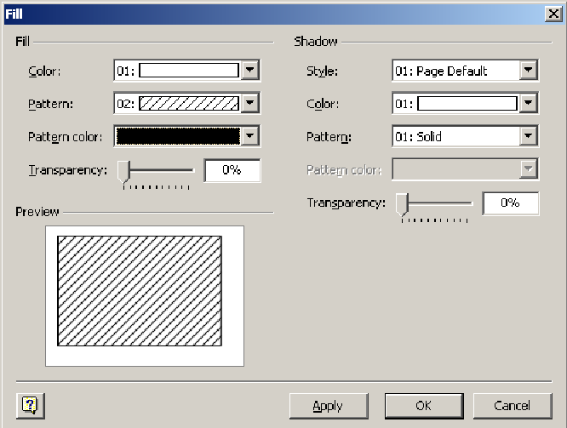
1.4.2. Эллипс (окружность)
Для изображения эллипса отыщите на Панели инструментов «Drawing» (Рисование) кнопку Ellipse Tool и щёлкните по ней мышью. По этой команде указатель мыши превратится в перекрестие со значком эллипса внизу. Перемещая мышь, позиционируйте перекрестие в одну из вершин будущего воображаемого прямоугольника, внутри которого будет вписан эллипс. Достигнув вершины, утопите левую клавишу мыши и, удерживая её нажатой, перемещайте указатель мыши по диагонали к противоположной вершине воображаемого прямоугольника. После отпускания левой клавиши мыши, построение эллипса будет завершено. Если при построении эллипса будет утоплена клавиша [Shift], будет формироваться окружность.
1.4.3. Дуга
Для изображения дуги отыщите на Панели инструментов «Drawing» (Рисование), кнопку Arc Tool и щёлкните по ней мышью. По этой команде указатель мыши превратится в перекрестие со значком дуги внизу. Перемещая мышь, позиционируйте перекрестие в начало дуги.
Далее, утопите левую клавишу мыши и, удерживая её нажатой, перемещайте указатель мыши в конец будущей дуги. После отпускания левой клавиши мыши, построение дуги будет завершено.
Не забывайте, что для редактирования любого выделенного объекта, в том числе и дуги, удобно использовать такой инструмент, как Pencil Tool, находящейся на Панели инструментов «Drawing» (Рисование). Кроме того, можно использовать и такие средства редактирования, как зеркальное отражение.
Для этого щёлкните правой клавишей мыши по выделенному объекту (здесь - дуге) и в выпавшем контекстном меню (см. рисунок 13) выберите пункт «Shape ►» (Фигура). При этом откроется меню второго уровня, в котором можно выбрать вертикальное отражение (Flip Vertical) или горизонтальное (Flip Horizontal).
Аналогичные действия можно осуществить и с помощью строки меню, пройдя там по маршруту: Shape - Rotate or Flip ► - Flip Vertical или Flip Horizontal.
1.4.4. Прямая линия
Для изображения прямой линии утопите кнопку Line Tool, находящуюся на Панели инструментов «Drawing» (выбрать эту кнопку можно и с помощью «горячей» клавиши [Ctrl-6]). По этой команде указатель мыши превратится в перекрестие со значком прямой линии внизу. Перемещая мышь, позиционируйте перекрестие в начало линии.
Далее, утопите левую клавишу мыши и, удерживая её нажатой, перемещайте указатель мыши в конец линии. Если при этом держать утопленной клавишу [Shift], то угол наклона линии будет кратен 45°. После отпускания левой клавиши мыши, построение линии будет завершено.
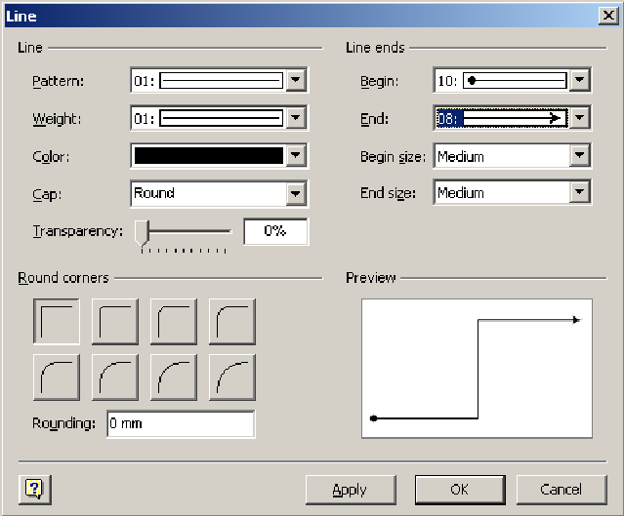
Для того чтобы оформить один или оба конца выделенной линии в виде стрелки, жирной точки и т.п., следует выбрать в Строке меню пункт «Format», а в выпавшем подменю - пункт «Line...». При этом откроется одноимённое окно (рисунок 6).
1.4.5. Контур, состоящий из ломаных прямых
Утопите кнопку Line Tool. Выведите указатель мыши в начало первого предполагаемого отрезка прямой. Удерживая нажатой клавишу [Ctrl], утопите левую клавишу мыши и переместите указатель мыши к концу отрезка. Продолжая удерживать клавишу [Ctrl], отпустите левую клавишу мыши и вновь её утопите. Изобразите второй отрезок. Таким образом изобразите весь контур. Если контур должен быть замкнутым, конец последнего отрезка должен совпасть с началом первого. При необходимости замкнутый контур можно залить.
1.4.7. Вставка текста
Для вставки текста внутрь того или иного графического объекта (прямоугольника, эллипса и др.) выделите его и сразу приступайте к вводу текста с клавиатуры. При этом текст будет размещаться в специальном текстовом окне, размещённом над графическим объектом. Если длина фразы превысит ширину окна, то произойдёт автоматический перенос избыточного текста на новую строку. Переход к новой строке возможен и с помощью нажатия клавиши [Enter]. Текстовое окно может полностью скрыть графический объект, но после окончания набора текста и нажатия [Esc], содержимое текстового окна будет передано в центр выделенной фигуры.
Для создания поясняющих надписей, заголовков и других текстовых объектов в произвольном месте документа, служат кнопки Text Tool (Текст) и Text Block Tool (Абзац), находящиеся в одном кнопочном меню на Панели инструментов «Standard».
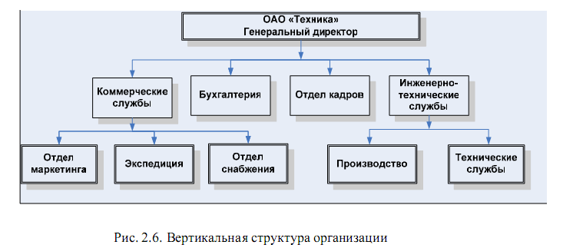
Задание: Создайте схему, приведенную ниже (рисунок 7).
4. Контрольные вопросы
- К какому классу редакторов относится Visio 2007?
- Что представляет собой файл с расширением .vsd?
- Что представляет собой файл с расширением .vss?
- Что представляет собой файл с расширением .vst?
- С какой целью используется такой инструмент, как «Connector Tool»?
- Как улучшить просмотр мелких деталей рисунка?

Задание 2
Порядок выполнения
1. Запустите программу MS Visio
- Пуск →Программы, укажите в меню пункт Microsoft Office → Microsoft Office Visio 2007.
2. Создайте новый документ. Для этого в левом окне выберите группу шаблонов Общие (general), а затем в окне Образцы (samples) щелкните по шаблону Простая схема.
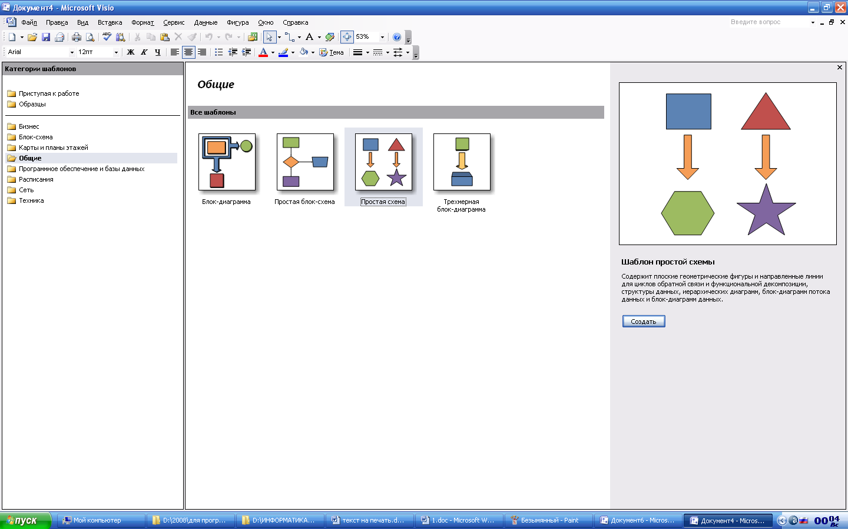
Рисунок 8.
3. Сделайте ориентацию листа альбомной File - Page Setup - landscape
4. Создайте фигуры, согласно образца

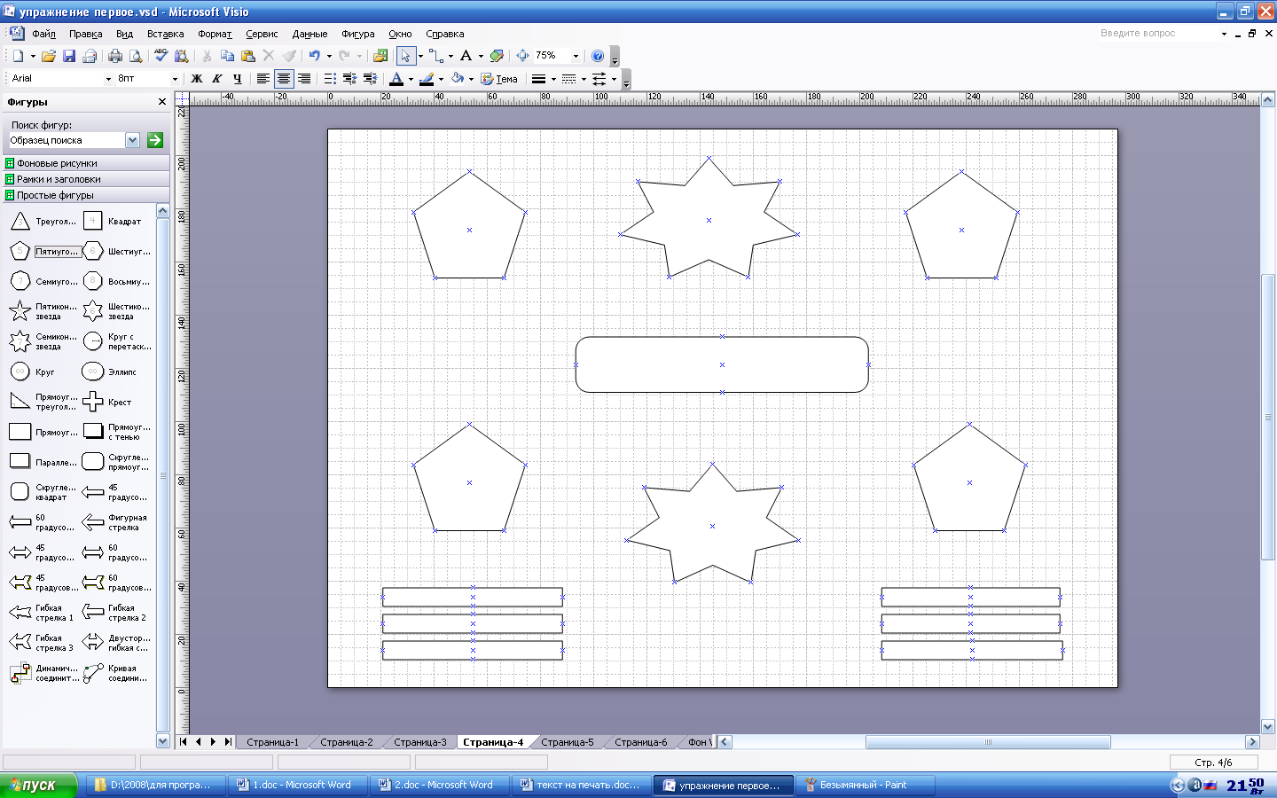
Рисунок 9.
В MS Visio операция переноса трафаретов на лист называется перетащить или перетянуть фигуру:
Перетяните на лист фигуру пятиугольника
- щелкните левой кнопкой мыши по фигуре
- удерживая ее, переместите на лист.
Отпустить левую кнопку мыши следует только в конечной точке перемещения.
! Поместите пятиугольник, ориентируясь на линии сетки
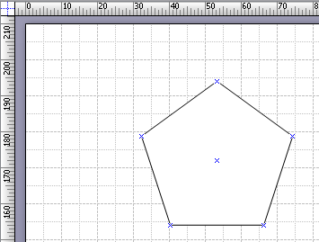
Задайте размеры пятиугольнику.
- Выделите фигуру.
- В меню Вид выберите команду Размер и положение.
- Укажите значение длины и ширины.
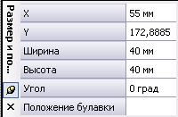
Значение по оси Х и Y можно не вводить, оставить прежние.
В схеме четыре пятиугольника. Скопируйте его три раза с помощью клавиши Ctrl, сразу ставя в нужное место, ориентируясь на линии сетки и линейки. (См. справку Копирование фигур)
- Выделите пятиугольник,
- Удерживая одновременно Левую кнопку мыши и клавишу Ctrl скопируйте фигуру в нужное место листа.
- Отпустите кнопку мыши.
5. Сохраните документ.
6. Продолжим создание рисунка. Следующим шагом после помещения фигур на лист является их соединение.
Соединение - это неотъемлемая часть любого рисунка MS Visio, поскольку, в MS Visio создаются не просто рисунки, а схемы и модели, в которых элемент соединения и является сутью, его функция - передать логику взаимодействия явлений.
На рисунке, который мы воспроизводим, фигуры соединены с помощью стрелок, которые передают логическую связь между причинами, условиями и результатом моделируемой ситуации. Обратите внимание, на маркеры выделения. Их два – маркеры начала и конца и маркеры управления.
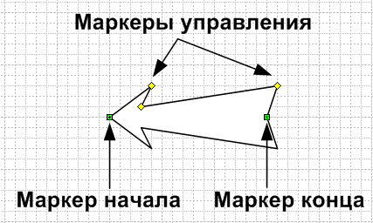
Рисунок 10.
Точки соединения - это специальный инструмент MS Visio, позволяющий соединять различные объекты на листе. Они есть у всех фигур. Если точка соединения не совмещена с маркером выделения, как на этой стрелке, то она обозначается синим крестиком, как на других фигурах, помещенных на этот лист.
- Наведите мышку на точку соединения, которую будете перемещать.
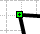
- Нажмите левую кнопку мышки и не отпуска её, соедините её с выбранной нами точкой соединения пятиугольника.
- Мышку можно отпустите в тот момент, когда в нужной нам точке появляется красный квадратик.
- Отпустим мышку.
Стрелка и пятиугольник соединены.

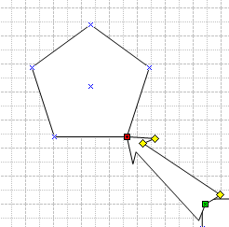
Теперь, как бы мы ни передвигали пятиугольник, стрелка будет изменяться так, чтобы её точка соединения была совмещена с точкой соединения пятиугольника.
Соединим другой конец стрелки с прямоугольником.
- Выделите стрелку, кликнув на неё мышкой.
- Подведите маркер конца к скругленной части прямоугольника
- Отпустите стрелку.
Следующий шаг - корректировка нижней части стрелки с помощью маркеров управления. Нажимая левую кнопку мышки и передвигая эти маркеры, можно изменять форму окончания стрелки. Эти маркеры, в отличие от маркеров выделения, есть не на всех фигурах.
Увеличим масштаб изображения, чтобы легче было работать с формой стрелки.
- В меню Масштаб выберем 75% или другой удобный для вас масштаб.
- Измените оперение нижней части стрелки.
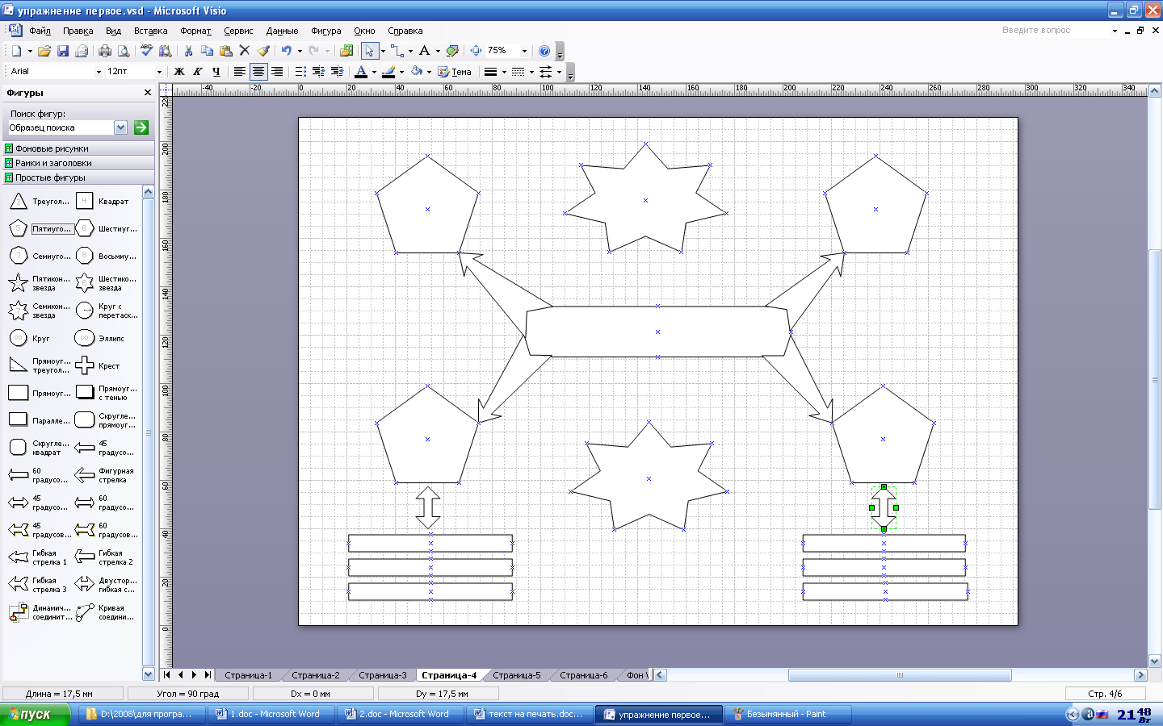
Рисунок 11
7. Для завершения работы с фигурами необходимо разместить четыре стрелки за фигурой скругленного прямоугольника.
Для этого можно обратиться к меню размещения фигур. Оно находится в меню Форма, подменю Размещение. Здесь можно выбрать способ взаимного расположения фигур. Однако, если нет необходимости в использовании сложных команд, можно воспользоваться и более быстрым способом обращения к командам работы с фигурами - контекстным меню. Там есть все самые необходимые команды.
- Выделите прямоугольник,
- Щелкните правой кнопкой мышки.
Открылось контекстное меню работы с фигурой. Нас интересует расположение стрелок относительно прямоугольника.
- Выберите подменю Фигура команда На задний план.
- Щелкните по ней.
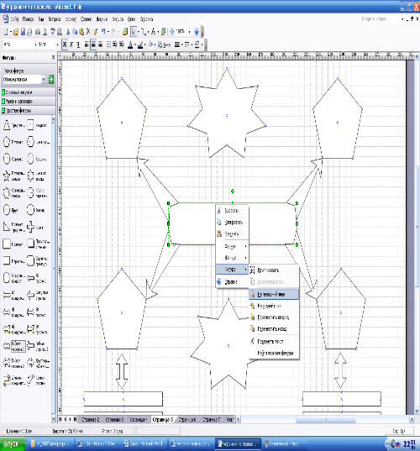
Стрелки переместились на задний план, теперь они не закрывают собой область прямоугольника. На нашем рисунке больше нет фигур, которые закрывают друг друга.
Сохраните документ.

Пояснения
- Соединять фигуры в MS Visio можно стрелками, которые находятся в наборе элементов Простые фигуры в папке Общие.
- Одномерная фигура в MS Visio имеет маркеры начала и конца, а некоторые фигуры и маркер управления. Маркерами управления можно изменить форму фигуры.
- Размещение фигур относительно друг друга выполняется командами Фигура→Размещение на панели меню или в контекстном меню.
- Изменить масштаб документа в нужном месте удобней сочетанием клавиш на клавиатуре
      - CTRL+SHIFT - увеличение;
      - CTRL+SHIFT – уменьшение.
8. Следующий этап - ввод текстовых элементов.
На образце присутствуют два вида текстовых элементов - внутри фигуры и на поле рисунка, вне фигур.
Введем сначала элементы на области рисунка вне фигур. Оно одно.
Чтобы набрать текст на рисунке MS Visio, необходимо сначала создать текстовое поле. Текстовое поле создается инструментом Текст. Этот инструмент можно активировать, нажав на соответствующую кнопку на панели инструментов.
- Щелкните по кнопке Текст . Инструмент активирован, а индикатор мышки принял соответствующую форму.
- Наведите мышку на область под нижней звездой.
- Щелкните левой кнопкой мышки.
В этой точке будет правый верхний угол создаваемого текстового поля. Теперь, удерживая левую кнопку, перетащите мышку к предполагаемому левому нижнему углу текстового поля.
Итак, текстовое поле создано. Оно имеет форму прямоугольника, линии которого невидимы. Масштаб рисунка автоматически увеличился и в текстовом поле появился курсор.
Теперь все готово для ввода текста.
- Введите предложение «Первые уроки в MS Visio».
- На панели форматирования введите размер шрифта – 18пт и сам шрифт – Monotype Corsiva.
- После окончания ввода текста щелкнем мышкой вне текстового поля.
Работа в этом текстовом поле завершена.
Теперь введем текст в фигуры. Для этого нам опять-таки нужен инструмент текст, который в данный момент активирован.
Можно таким же образом создавать текстовые поля внутри фигур, однако если навести мышкой с активированным текстовым инструментом на область фигуры и щелкнуть один раз, то текстовое поле откроется автоматически, причем того размера, который оптимален для ввода текста в конкретную фигуру.
- Щелкните по области первого пятиугольника. Откроется текстовое поле.
- Вводите текст.
Введите текст в каждую фигуру.
В пятиугольники, звезды и скругленный прямоугольник шрифт - Arial, размер – 14пт, полужирный, панель форматирования.
В нижних прямоугольниках измените шрифт на 12пт. Если текст не входит в строчку, то растяните прямоугольник по длине.
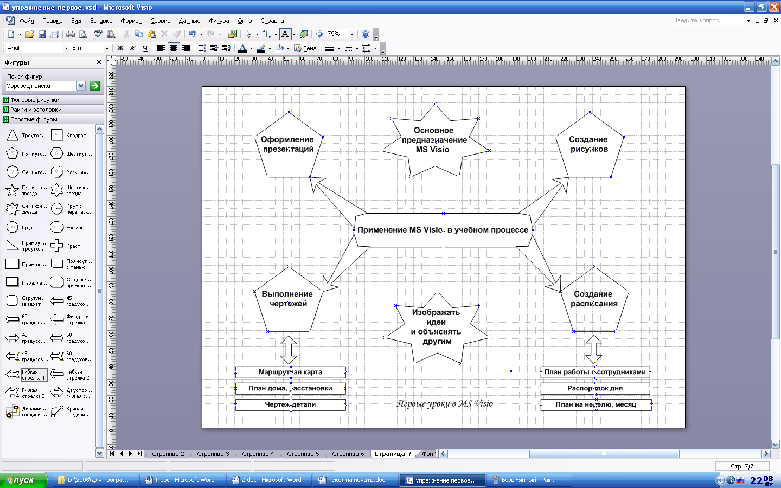
Пояснения
- Текст вводится в фигуру или на поле рисунка
- Для ввода текста используется инструмент Текст на Стандартной панели инструментов.
- Шрифт текста и его размер можно менять с помощью панели форматирования.
- Размер текстового поля меняется как и фигура с помощью маркеров выделения.
9. Сделайте заливку фигур и границу фигуры.
Пояснения
- С помощью панели форматирования можно изменять цвет линий, фигу, текста, толщину линий.
- Для копирования формата удобно пользоваться инструментом Формат по образцу.
- Выделить нужные фигуры можно с помощью клавиши Shift.
10. Сделайте фон страницы
Рисунок 13
Пояснения
- В документе MS Visio на лист можно добавит фон и изменить его цвет;
- При необходимости набор элементов можно вставить, выполнив команды: Файл→Фигуры→Дополнительные решения Visio→Фоновые рисунки.
11. Самостоятельно разработайте схемы с применением шрифтовых и фоновых настроек.
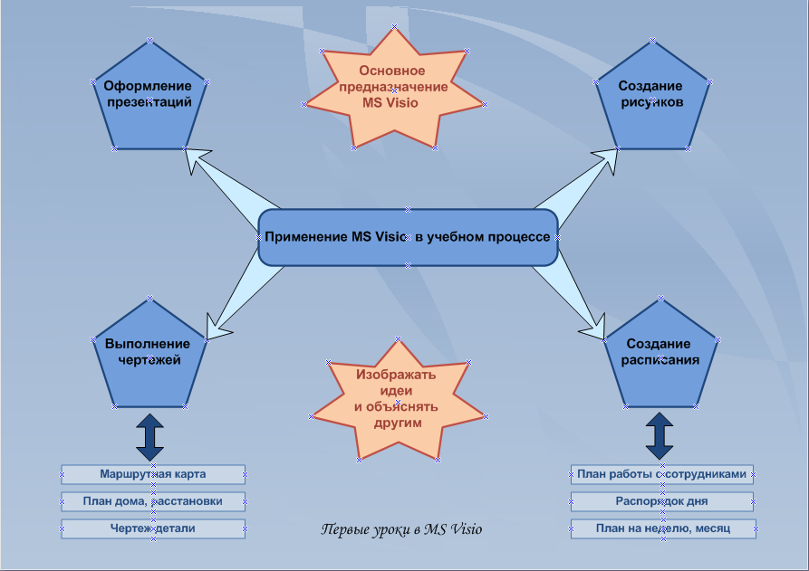
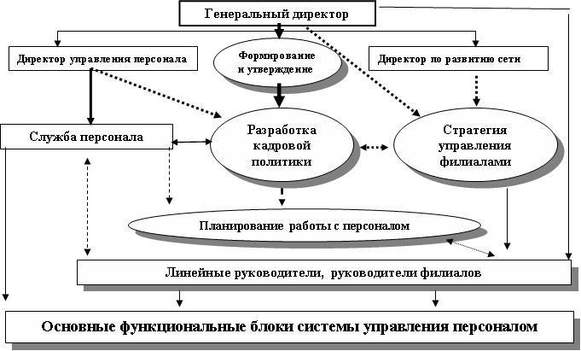
Рисунок 14

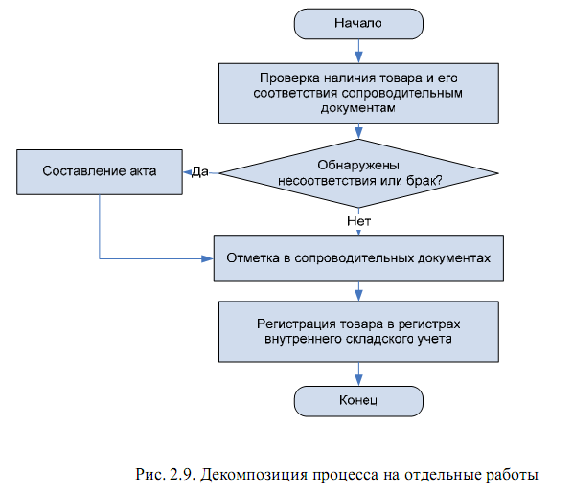
Рисунок 15

Практическая работа №2
Тема: Построение организационно-функциональной модели компании в программе Microsoft Visio 2010
Цель: разработка модели бизнес-процессов предприятия.
Задание: Компания осуществляет закупки у отечественных и зарубежных производителей, следовательно, контрагентами компании являются отечественные и зарубежные поставщики медикаментов.
Компания пользуется услугами транспортных компаний для доставки медикаментов. Следовательно, транспортные компании являются внешними контрагентами. Кроме того, компания реализует медикаменты через дистрибьюторскую сеть и сеть аптек. Следовательно, контрагентами компании являются покупатели (дистрибьюторы, аптеки).
Таким образом, внешними контрагентами компании "МЕД" являются поставщики (отечественные, зарубежные), покупатели (дистрибьюторы, аптеки), транспортные компании.
На физической диаграмме компания изображается прямоугольником, для отображения контрагентов используются графический символ Actor (фигурка человечка).
Для изображения связей между компанией и контрагентами используются линии (Communications). Взаимодействия компании и внешних контрагентов должны быть поименованы, чтобы были понятны функции контрагентов по отношению к компании при знакомстве с физической диаграммой.
Создание физической диаграммы в MS Visio:
- Запустите MS Visio. (Кнопка "Пуск"/ "Программы" / MS Visio).
- Появится окно, в котором необходимо выбрать папку Software/ UML Model Diagram. В открывшемся списке форм (Shapes) для построения физической диаграммы следует выбрать пункт UML Use Case. В результате проделанных действий на экране появится окно, в левой части которого будет отображен набор графических символов, а в правой части - лист для рисования диаграммы (рис.16).
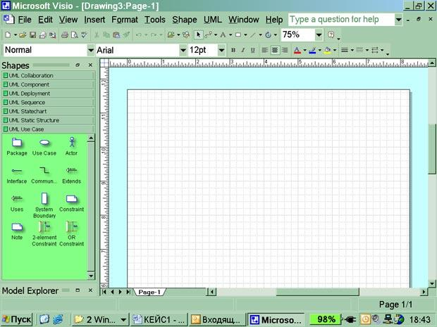
Рисунок 16. Общий вид окна MS Visio
- Для изображения прямоугольника на панели инструментов "Стандартная" найдите и зафиксируйте щелчком мыши пиктограмму с изображением прямоугольника. Затем, при нажатой правой клавиши мыши вы сможете нарисовать произвольного размера прямоугольник.
- Для изображения на диаграмме контрагентов следует воспользоваться графическим символом с изображением человечка . Графический символ переносится на рабочее поле мышкой при нажатой правой клавише.
Примечание. Для последующего перемещения графических символов по рабочему полю необходимо зафиксировать пиктограмму Pointer Tool с изображением стрелки, размещенную на панели инструментов "Стандартная". Только после этого графический символ будет доступен для перемещения его мышкой.
- Соедините линиями изображение каждого контрагента с прямоугольником. Для этого на панели инструментов "Стандартная" щелчком мыши зафиксируйте пиктограмму с изображением линии Line Tool и при нажатой левой клавише мышки осуществите соединение фигур.
- Внесите наименования контрагентов "Покупатели (аптеки)", "Покупатели (дистрибьюторы)", "Поставщики (Россия)", "Поставщики (импорт)", "Транспортные компании". Для того чтобы внести надписи на диаграмме, необходимо на панели инструментов "Стандартная" зафиксировать пиктограмму Text Tool (символ буквы "А"). Щелкните мышкой на изображении человечка, курсор установится на поле с надписью Actor. Введите в это поле наименование контрагента.
- Введите наименование компании "МЕД" в нарисованный прямоугольник, щелкнув мышкой по прямоугольнику. Обратите внимание на то, что при этом должна быть активна пиктограмма Text Tool (символ буквы "А").
- Аналогичным образом внесите надписи к линиям соединения фирмы и контрагентов.
Физическая диаграмма ЗАО "МЕД" представлена на рисунке 17.
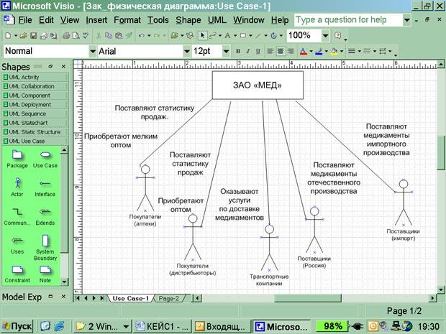
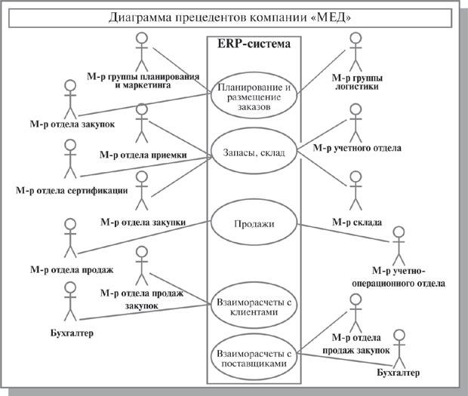
Рисунок 17. Физическая диаграмма ЗАО "МЕД"
Самостоятельно создать диаграмму прецедентов компании "МЕД", на которой представлены автоматизируемые бизнес-процессы компании и их исполнители.

Практическая работа №3
Тема: Построение модели IDEF0 в программе Microsoft Visio 2010
Цель: научиться строить функциональные модели в MS VISIO
Для иллюстрации и анализа сложных процессов, таких как бизнес-процессы, производственные процессы и образовательные процессы, может быть использован пакет MS VISIO.
С использованием стандарта IDEF0 строятся диаграммы бизнес-процессов, ясно показывающие процессы (блоки), результаты их работы и ресурсы, необходимые для их функционирования. Модель обеспечивает объединенную картину того, как организация добивается выполнения своих целей, от маленьких отделов до всей компании в целом.
Функциональное моделирование является технологией анализа системы в целом как набора связанных между собой действий или функций. Действия системы анализируются независимо от объекта(ов), который обеспечивает их исполнение. Моделировать деловой процесс можно исходя из различных перспектив и временных рамок.
Вы можете смоделировать процесс заказа услуг клиентом так, как Вы видите его в идеале, а не так, как это происходит в настоящее время.
С функциональной точки зрения Вы можете также абстрагироваться от проблем физической реализации модели.
MS VISIO позволяет строить различные диаграммы. Поэтому перед началом работы необходимо выбрать соответствующий тип диаграммы (см. рис. 22).
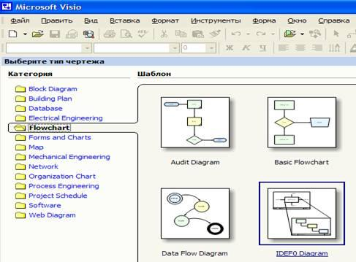
Рисунок 22. Выбор средств моделирования
В качестве примера анализа с использованием методологии IDEF0 рассмотрим бизнес процесс, который использовался для иллюстрации предыдущих лабораторных работ.
Задание 1. Построить диаграмму IDEF0, описывающая деятельность магазина с точки зрения покупателя
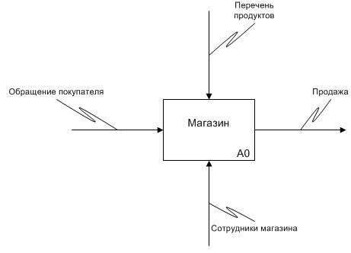
Рисунок 23. Функциональная модель Магазина с точки зрения покупателя
Задание 2. Построить диаграмму второго уровня
Диаграмма второго предназначена для более детального описания моделируемого процесса. На диаграмме второго уровня должны быть описаны несколько функций (обычно от 2 до 7), описывающих реализацию соответствующей функции предыдущего уровня.
Диаграмма второго уровня должна наследовать объекты модели предыдущего уровня. В среде MS VISIO это проще всего обеспечить, если обычными средствами WINDOWS скопировать функцию предыдущего уровня с ее окружением, а затем удалить функциональный блок. В данном случае результат такой операции показан на рис. 24.
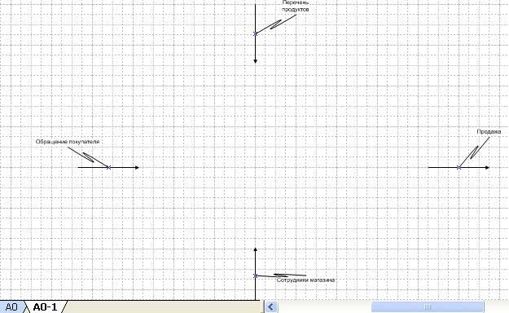
Рисунок 24. Подготовка к построению диаграммы второго уровня
Обратите внимание, что новая диаграмма строится на новой вкладке того же документа, в котором была описана предыдущая.
Представим обработку обращения покупателя в виде 3-х взаимодействующих процессов (рис. 25).

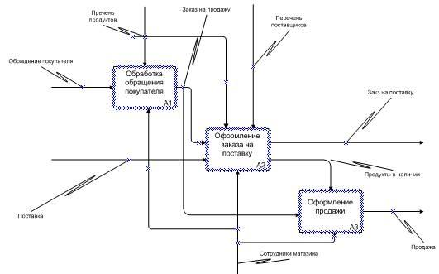
Рисунок 25. Диаграмма второго уровня функциональной модели магазина
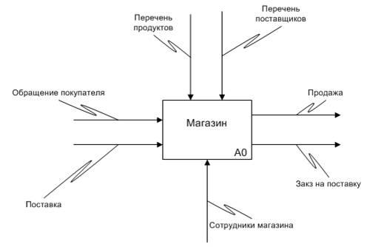
Рисунок 26. Уточненная диаграмма первого уровня функциональной модели магазина
Задание 3. Построить модели DFD
Диаграммы потоков данны (DFD - Data Flow Diagramm) строятся из следующих элементов:
Элемент | Описание | Нотация Йордона - Де Марко | MS VISIO
Функция | Действие, выполняемое моделируемой системой | 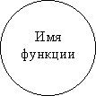
Поток данных | Объект, над которым выполняется действие. Может быть информационным (логическим) или управляющим. (Управляющие потоки обозначаются пунктирной линией со стрелкой). | 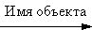
Хранилище данных | Структура для хранения информационных объектов |  | 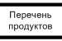  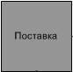
Внешняя сущность | Внешний по отношению к системе объект, обменивающийся с нею потоками данных | 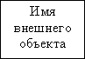
DFD диаграмма для рассматриваемого в качестве примера магазина показана на рис. 7.11.
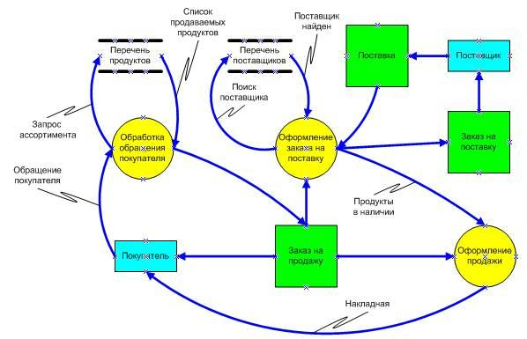
Рисунок 27. Диаграмма потоков данных при обработке обращения покупателя в магазин

Практическая работа №3
Тема: Построение карты и план местности
Задание 1: Постройте карту местности.
Технология работы:
- Зайдите в программу Microsoft Office Visio;
- Выберите Категория шаблонов-Карты и планы этажей (Maps and Floor Plans);
- Выберите Маршрутная карта (Directional Map);
- Необходимые объекты в меню Ориентиры (Landmark Shapes) и Дороги(Road Shapes)
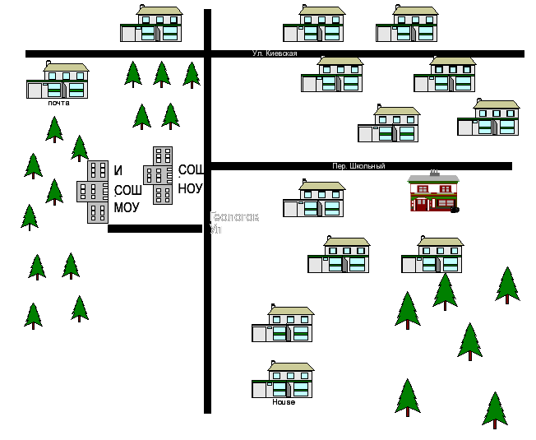
Рисунок 18

Задание 2: Постройте карту своего микрорайона.
Задание 3. Создать стилизованное представление оборудования, подключенного к сети Центр данных

Рисунок 19
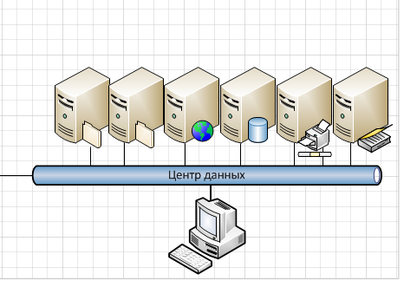
Технология работы:
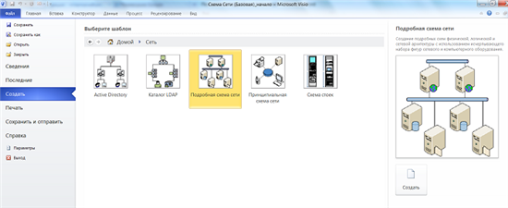
1. Щёлкнем на вкладке Файл (File) и выберем вкладку Создать (New). В разделе Категории шаблонов (Template Categories) щелкнем на категории Сеть (Network), затем дважды на миниатюре Подробная схема сети (Detailed Network Diagram), чтобы создать новую схему.

Рисунок 20
2. Перетащим фигуру Ethernet из набора элементов Сетевые и периферийные устройства (Network and Peripherals) на страницу документа и разместим ее в нижнем правом углу страницы.
3. Перетащим левый маркер изменения размера сегмента Ethernet влево, задав ширину фигуры примерно в 100 мм, а затем в качестве подписи для фигуры введем Центр данных.
4. Перетащим желтый управляющий маркер из сети Центр данных к маршрутизатору по центру страницы.
5. Перетащим фигуру Файловый сервер (File server) из набора элементов Серверы (Servers) на страницу и разместим ее над левым краем сегмента сети Центр данных.
6. Перетащим на страницу фигуры следующих серверов из набора элементов Серверы (Servers):Файловый сервер (File Server), Веб-сервер (Web server), Сервер баз данных (Database Sever), Сервер печати (Print Server) и Сервер каталогов (Directory Server). Разместим каждый следующий сервер сразу же справа от предыдущего.
7. Перетащим желтый управляющий маркер из фигуры Центр данных к центру фигуры каждого сервера.
8. Перетащим фигуру ПК (PC) из набора элементов Компьютеры и мониторы; и разместим ее под сегментом сети Центр данных и подключим ее к нему. Наш новый сегмент сети представлен на рисунке.
Задание 4. Самостоятельно создайте схему
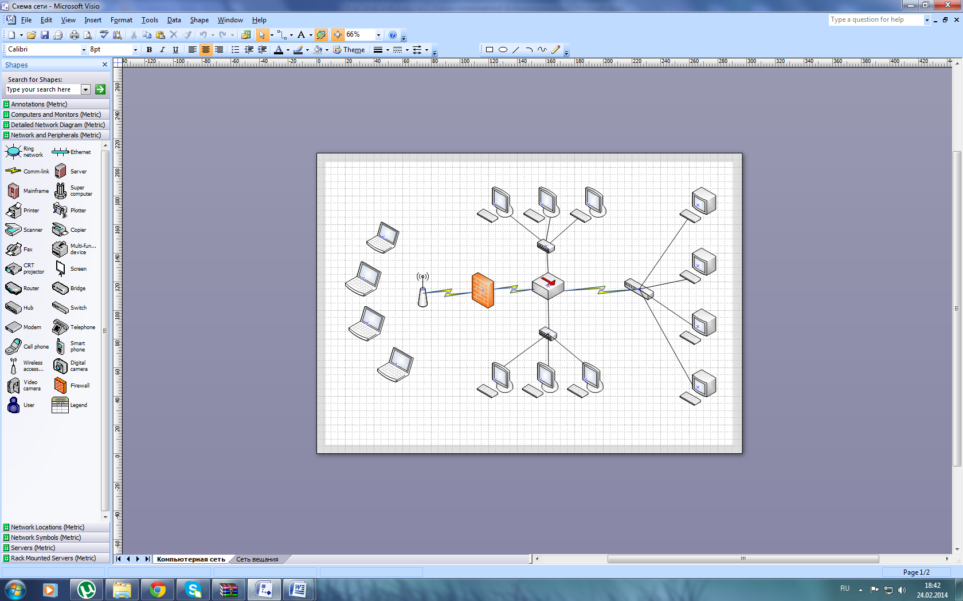
Рисунок 21

Список литературы:

  - Хныкина, А.Г. Инженерная и компьютерная графика : учебное пособие / А.Г. Хныкина ; Министерство образования и науки РФ, Федеральное государственное автономное образовательное учреждение высшего образования «Северо-Кавказский федеральный университет». – Ставрополь : СКФУ, 2016. – 99 с. : ил. – Режим доступа: по подписке. – URL: http://biblioclub.ru/index.php?page=book&id=466914
  - Конакова И.П. Инженерная и компьютерная графика [Электронный ресурс]: учебное пособие для СПО/ Конакова И.П., Пирогова И.И.— Электрон. текстовые данные.— Саратов, Екатеринбург: Профобразование, Уральский федеральный университет, 2019.— 89 c.— Режим доступа: http://www.iprbookshop.ru/87804.html
  - Конакова И.П. Компьютерная графика. КОМПАС и AutoCAD [Электронный ресурс]: учебное пособие для СПО/ Конакова И.П., Пирогова И.И.— Электрон. текстовые данные.— Саратов, Екатеринбург: Профобразование, Уральский федеральный университет, 2019.— 144 c.— Режим доступа: http://www.iprbookshop.ru/87814.html
  - Никулин, Е.А. Компьютерная графика. Фракталы : учебное пособие / Е.А. Никулин. — Санкт-Петербург : Лань, 2018. — 100 с. — ISBN 978-5-8114-3067-3. — Текст : электронный // Электронно-библиотечная система «Лань» : [сайт]. — URL: https://e.lanbook.com/book/107949
  - Компьютерная графика в САПР : учебное пособие / А.В. Приемышев, В.Н. Крутов, В.А. Треяль, О.А. Коршакова. — Санкт-Петербург : Лань, 2017. — 196 с. — ISBN 978-5-8114-2284-5. — Текст : электронный // Электронно-библиотечная система «Лань» : [сайт]. — URL: https://e.lanbook.com/book/90060.

